Kreuzworträtsel – Fragen zum Film

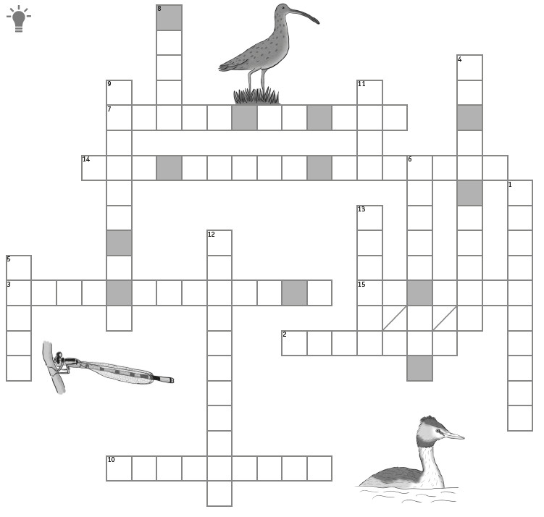
© SWR; Illustrationen: Gabi van der Straeten

1. Weiher, in welchem Grundwasser nach oben dringt
2. westliche Gebirgsbegrenzung des Oberrheintals
3. Vogel, der unter Wasser Fische jagt und frisst
4. Gebirge östlich des Oberrheins
5. größter Fluss Deutschlands
6. Grasfrosch und Gelbbauchunke gehören zu den ...
7. Schlange, welche gut schwimmen kann
8. Das Düngen von Feldern begünstigt übermäßiges Wachsen von ...... in Gewässern
9. großer bedrohter Vogel im Oberrheintal
10. mit Wasser gefüllte ehemalige Sandgrube
11. sehr großer Fisch im Rhein
12. Wasser unter der Erdoberfläche
13. aus der Erde tretendes Wasser
14. Der Rhein ist heute kein wilder Strom mehr, sondern ein von den Menschen begradigter …..
15. am Wasser lebendes Insekt mit schlankem Körper und schillernden Flügeln

Bringe die grau unterlegten Buchstaben in die richtige Reihenfolge:

